OrchestraWebApi

Note : Les adresses et les portées contenant le mot "test" donnent accès à l'environnement de test. Pour l'environnement en direct, supprimez les mots "test" en jaune.Addresses

Identification : https://erp.ecopak.ca/Identity/connect/token
swagger: https://erp.ecopak.ca/OrchestraQualipiecesTest/swagger
api: https://erp.ecopak.ca/OrchestraQualipiecesTest/api

Authentication Request
OAuth2 client_credentials with bearer token, (server-to-server).
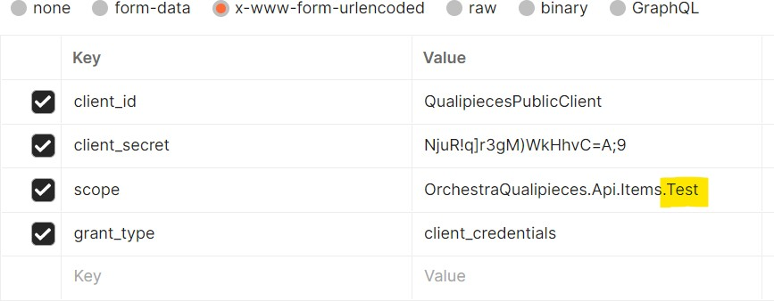

Token (jwt)

Durée de vie de 3600 secondes (1 heure).
Pour obtenir un nouveau jeton, appelez
Identity/connect/token.

Authorization

Header
Key: Authorization Value: Bearer {token}
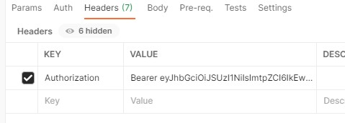

Pagination

Default: 50 items par page. 500 Max. Maximum: 50 items par page. 500 Max.

Endpoints
Note: les adresses et scopes qui contiennent le mot “test” permettent d’accéder à l’environnement de test. Pour l’environnement live, il faut enlever les mots test surlignés en jaune.
Filtres Tri Recherche

Example: https://.../api/SalesOrders? désiré}&OrderBy{Ordre désiré}&PageNumber=...etc.

Filtres

Les filtres peuvent être utilisés sur n'importe quels champs de niveau supérieur.

Conditional Operators
Name | Operator | Example
Equal | = | FieldName = Value
NotEqual | != | FieldName != Value
LessThan | < | FieldName < Value
GreaterThan | > | FieldName>Value

GreaterThanOrEqual | >= | FieldName >=Value
LessThanOrEqual | <= | FieldName <=Value
Contains - Like | =* | FieldName =* Value
NotContains - NotLike | !* | FieldName !* Value
StartsWith | ^ | FieldName ^ Value
NotStartsWith | !^ | FieldName !^ Value
EndsWith | $ | FieldName $ Value
NotEndsWith | !$ | FieldName !$ Value

Si vous ne spécifiez aucune valeur après les opérateurs = ou !=, la recherche sera effectuée sur les valeurs par défaut et nulles..

Special Operators
Logical Operators

En utilisant des opérateurs logiques, nous pouvons facilement créer des requêtes complexes.

Name | Operator | Example
AND | , | FirstName = Value, LastName = Value2
OR | | | FirstName=Value|LastName=Value2
Parenthèses | () | (FirstName=*Jo,Age<30)|(FirstName!=Hn,Age>30)

Case Insensitive Operator - /i

L'opérateur '/i' peut être utilisé après des valeurs de chaîne pour des recherches insensibles à la casse. Vous ne devez utiliser cet opérateur qu'après la valeur de recherche.

Exemple :
FirstName=John/i

Cette requête correspond àJOHN - john - John - jOHn ...

Escaping

La recherche comprend cinq opérateurs spéciaux , | ( ) /i pour gérer les requêtes complexes et les recherches insensibles à la casse. Si vous souhaitez utiliser ces caractères dans vos valeurs de requête (après l'opérateur conditionnel), vous devez ajouter un antislash \ devant eux. Avoir cette expression régulière pourrait être utile ([(),|]|/i).

JavaScript Escape Example:
let esc = (v) => v.replace(/([(),|]|\/i)/g, '\\$1')

Csharp Escape Example:

var value = "(test,test2)";
var esc = Regex.Replace(value, "([(),|]|\/i)", "\\$1" );
// esc = \(test\,test2\)

Ordre (Tri)

L'expression de requête de tri peut être construite avec une liste ordonnée de noms de champs/propriétés, séparés par des virgules, suivie de mots-clés asc ou desc. Par défaut, si vous n'ajoutez pas ces mots-clés, l'ordre croissant sera appliqué par défaut.

Exemple d'ordre croissant et décroissant :
Id desc, FirstName asc, LastName

Tri Nullable
Parfois, nous devons trier plus précisément les valeurs avec ou sans null.

Pour prendre en charge ce comportement, vous pouvez utiliser des caractères spéciaux ? ou ! après le nom de la propriété.

Par exemple: Pour trier les enregistrements avec une valeur non nulle, vous pouvez utiliser ?
Ex : BirthDate?
Pour trier les enregistrements avec une valeur nulle, vous pouvez utiliser !
Ex : BirthDate!

